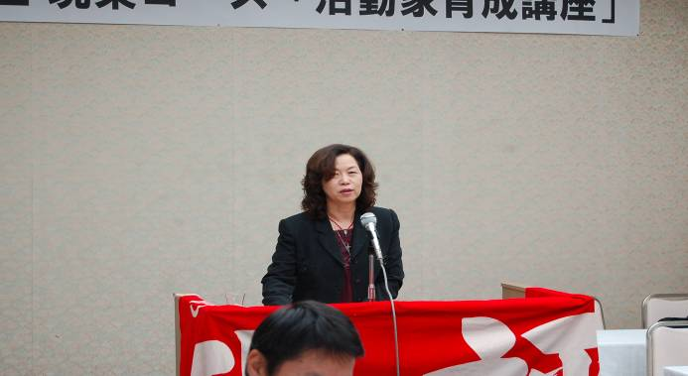

れました。
これから、共通認識を持てるように、情報発信していきます。
道東地本三評労働者集会
５月２３～２４日、阿寒で３１単組・消防協議会、約１６０名の参加で開催されました。
臨時非常勤連絡協議会の高野美枝子議長による、「みんながいきいき働き続けるために」と題した講演があり、「仕事が忙しく隣の仲間に声をかける余裕も有りません。しかし、お互いがコミュ二ケーションを取ることで、お互いの仕事を理解し必要性を感じることが出来ると思います。その中に、声をなかなか出せない、臨時・非常勤の仲間達がいることをわかって欲しい。雇用問題など、みんなで考えていかなくてはいけない問題が多々あります。これからも、共にたたかう仲間を増やし、共通認識を持つ為にも組織化などにも、ご尽力お願いします。」と切実な訴えがありました。つづいて、消防協議会宮成隆弘会長から「消防職場からの報告」として、消防広域化の取り組みについて、全体講演を受け、部門別分散会が行われました。
現業公企部門として‘① 賃金課題の「技能労務職員給与に係わる基本的考えに係わる留意点」②「職場の活性化と職の確立」の取り組み ③ 自治労「水週間の取り組み」④「労働安全衛生の取り組み」を提起した後分科会に分か

現業公企ニュース
安全週間スローガン（７／１～７／７）
定着させよう「安全文化」つみ取ろう職場の危険

労働安全衛生週間
自治労は、毎年７月を安全衛生月間とし、職場点検をする取り組みを行っています。
厚生労働省では、７月１日から一週間を全国安全週間。
１０月１日から一週間を全国労働衛生週間と定め、労働災害撲滅と快適な職場つくりの実現をめざしています。
講演中の高野議長
れ、活発な議論が行われました。
分科会の中では、合理化・任用替えについて、休暇取得は出来ているか？労働安全衛生委員会は、機能しているか？など同職種に分かれ、活発な議論が行われました。
翌日、分科会報告などの後、団結「ガンバロー」で終了しました。
中央本部 南部現業局長を講師に！
道本部現業公企評議会では、「技能労務職員の給与に係わる基本的な考え方に関する研究会」報告の解説と、交渉上の留意点などについて現業賃金学習会が、５月９日行われ２８単組・総支部、５８人が参加しました。 「何でもそうだが、報告を出される前の対応を考えるべきだ」また、「本年は、現業労働者集会が行われない年なのでこのような学習会を持つ必要性がある」「もっと情報発信をしてほしい」など意見、要望がださ
発 行
200９年６月1日
〒060-0806
札幌市北区北６条西７丁目 自治労会館内
自治労北海道本部 現業公企評議会事務局長灰野 由希子

スケジュール
【６月】
５～６日
石狩・後志地本三評労働者集会
１１～１３日
第４５回全国清掃集会
２７日
渡島・檜山三評労働者集会

道北地本三評労働者集会
１８単組、約 ７０ 名の参加で５月２３～２４日に開催されました。
現業公企評議会の湊議長より、中央本部現業評議会の「現業活性化の評価委員会最終報告」をべースに １９８１年の現業統一闘争から現在までの時代背景の年表を使い、現場でこの仕事を守るために必要なこと、公共サービスとして誇りを持ち現業職場を守って行くことを講演されました。
その後、職種別分科会に分かれ、私、灰野は、第４分科会に参加、羽幌町海鳥センターで海鳥の生態・保護方法など視察をおこないました。
会場に戻り、現業公企評議会として、①統一闘争の総括、成果と課題、②賃金課題の「技能労務職員給与に係わる基本的考えに係わる留意点」③自治労「水週間の取り組み」④「労働安全衛生の取り組み」を提起しました。
留萌地本石黒現評議長が座長となり‘賃金・合理化・任
替えなどの活発な議論が行われました。やむなく、任用替えを行った単組から「慣れない職場に、片道切符で行かされる。交渉時に、もとの職場は無くても、何らかの対応が出来る様な手法が必要となる。」別の単組から、「メンタルで休み、そのまま退職した職員も出ていると聞いている。バックアップ体制が必要だ。」などの意見がだされました。
嘱託職員の方から、「今回給料が下がった。嘱託としては高いとの事だったが、職
と同様の仕事をしている。下げる時だけ同じではなく、仕事面を考えて欲しい。」保育土の方から、「閉園により職種の変更も考えなくてはならない。自分もだが、一緒に働いている臨時・非常勤の皆さんの今後にも不安を感じる。」などの切実な意見が出されました。
基本組織との連携・コミュ二ケーションを取り合い様々な問題に立ち向かい、取り組みを行うことを確か
め集会は終了しました。

湊議長紹介

網走地本・網走市労連出身
北海道本部現業公企評議会議長３年目の重鎮！
頼りになる、先輩です (^_-)
小学校の用務員、町内会の皆さんの相談役でもあり、地域と共に活動をされています。
三評労働者集会では、自治労現業評価委員会最終報告を元に、「現業統一闘争・活性化」について、講演して頂きました。
これから、幹事の皆さんを紹介させて頂きますので、お楽しみに (^_^)v
▼書記局から▲
４月から専従になりました灰野です。早いもので ２ヶ月経ってしまいました。
雰囲気になれ・・たかなぁと思いつつ、日々格闘しています。選挙モードではありますが、身近な事を、一つ・一つ進めて行きたいと考えています。
まずは、二ユースを発行し、情報発信を心がけますので、どうぞよろしくお願致します。由

道北三評労働者集会で講演中
環境省と羽幌町で運営している「北海道海鳥センター」で、職員の石郷岡さんからウミガラス（通称オロロン烏）の生態や保護活動の説明を聞く、第４分科会3人。世界的に見ても人間と海鳥が共存する貴重な海鳥繁殖地を守っています。
初めて知りましたが、ペンギンは、本来オオウミガラスの事を言います。太った烏の意味で、卵は食用、羽毛は保温目的に使われ、乱獲で絶滅してしまいました。
組合用語がわかりづらいとの話がありましたので、用語紹介して行きたいと思います。
～協約・協定～
協約は、契約。個人と団体、あるいは団体相互の間の交渉や協議によって結ばれた取り決めで、協定よりも強い規定力がある。協定では協議して決める事や、その内容。地方公務員の現業・公企職は協約締結権がある。What’s自治労より

